F
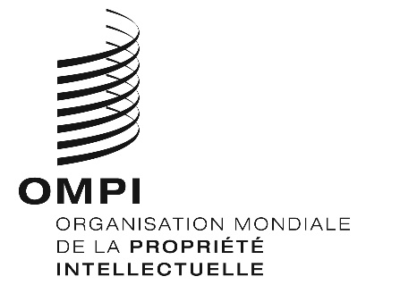
Séminaire
WIPO/WEBINAR/GRTKF/2022/3/1
oRIGINAL : anglais
DATE : 4 mai 2022
Séminaire virtuel sur la promotion et la protection des arts et des expressions culturelles des peuples autochtones : perspectives sur l’expérience canadienne
organisé par
l’Organisation Mondiale de la Propriété Intellectuelle
en coopération avec
le Gouvernement du Canada
Genève (virtuel), 4 et 5 mai 2022
Programme provisoire
établi par le Bureau international de l’OMPI

Mercredi 4 mai 2022 – heure d’été de New York
10 h 00 – 10 h 10 | Cérémonie d’ouverture  Bénédiction donnée par :  Aîné désigné Fred McGregor, Algonquin Anishinabe de la Première nation Anishinabeg de Kitigan Zibi  Allocutions de bienvenue par :  Wend Wendland, directeur, Division des savoirs traditionnels, Secteur des enjeux et des partenariats mondiaux, Organisation Mondiale de la Propriété Intellectuelle (OMPI), Genève  Stephan Paape, A, directeur, Négociations commerciales et investissements, Commerce international, Patrimoine canadien, Gatineau, Québec
10 h 10 – 10 h 20 | Brève introduction au thème du jour
 | Animateur du jour : | Steven Loft, vice-président, Département voies autochtones et décolonisation, Musée des beaux-arts du Canada, Ottawa
10 h 20 – 11 h 05 | Propriété intellectuelle et arts et expressions culturelles autochtones
 | Conférencières : | Sharon Le Gall, conseillère juridique et avocate, Port-d’Espagne (Trinité-et-Tobago)
 |  | Meika Ellis, associée au cabinet Ridout & Maybee LLP, Ottawa
11 h 05 – 11 h 20 | Débat
11 h 20 – 11 h 30 | Pause
11 h 30 – 12 h 45 | Perspectives juridiques autochtones sur l’administration des arts et des expressions culturelles
 | Conférenciers : | Carey Newman, Impact Chair in Indigenous Art Practices, Département des arts visuels de l’Université de Victoria, Victoria (Canada)
Val Napoleon, doyenne par intérim et professeure, Fondation du droit en matière de justice et de gouvernance autochtones, Faculté de droit de l’Université de Victoria, Victoria (Canada)
Rina Pantalony, directrice, Services consultatifs sur le droit d’auteur, Bibliothèques de l’Université de Columbia, New York
12 h 45 – 13 h 00 | Débat
Jeudi 5 mai 2022 – heure d’été de New York
10 h 00 – 10 h 10 | Brève introduction au thème du jour
 | Animateur : | Steven Loft
10 h 10 – 11 h 00 | Droits des peuples autochtones et relations dans les industries culturelles
 | Conférencières : | Patricia Adjei, directrice, First Nations Arts and Culture, Australia Council for the Arts, Sydney  Larissa Desrosiers, Workshop Developer, Le Front des Artistes Canadiens (CARFAC), Ottawa
 |  | Adriana Chartrand, chargée des initiatives autochtones et analyste de contenu, Gestion du portefeuille culturel, Téléfilm Canada, Toronto
11 h 00 – 11 h 15 | Débat
11 h 15 – 11 h 30 | Pause
11 h 30 – 12 h 30 | Labels et labellisation
 | Conférencières : | Daphné Zografos Johnsson, juriste principale, Division des savoirs traditionnels, Secteur des enjeux et des partenariats mondiaux, OMPI, Genève
 |  | Felicia Garcia, responsable de la communication de la communauté dans les contextes locaux, Université de New York, New York
Corrie Roe, responsable de la communication de l’institution dans les contextes locaux, Université de New York, New York
Blandina Attaarjuaq Makkik, coordinatrice d’Igloo Tag, Inuit Art Foundation (IAF), Toronto
12 h 30 – 12 h 45 | Débat
12 h 45 – 13 h 00 | Allocution de clôture
 | Conférenciers : | Wend Wendland
Madona Radi, directrice générale, Commerce international, Ministère du Patrimoine canadien, Gatineau, Québec
Bénédiction donnée par :
Aînée désignée Claudette Commanda, Algonquine Anishinabe de la Première nation Anishinabeg de Kitigan Zibi
[Fin du document]

